МІНІСТЕРСТВО ОСВІТИ І НАУКИ УКРАЇНИ
НАЦІОНАЛЬНИЙ УНІВЕРСИТЕТ “ЛЬВІВСЬКА ПОЛІТЕХНІКА”
Інститут КОМП’ЮТЕРНИХ НАУК ТА ІНФОРМАЦІЙНИХ технологій
кафедра систем штучного інтелекту



Звіт
про виконання лабораторної роботи № 1
з курсу «Методологія та процеси моделювання у штучному інтелекті»

Виконав:
ст. групи КНСШ-13
Дуда Артем Сергійович
Перевірив:
проф. каф. СШІ, д.т.н., с.н.с.,
Косаревич Р. Я.

Львів – 2026
Зміст
1. Завдання 3
2. Хід роботи 4
2.1. Завдання 1. Вибір набору даних 4
2.2. Завдання 2. Глибинний дослідницький аналіз 5
2.3. Завдання 3. Комплексна обробка та трансформація даних 12
2.4. Завдання 4. Аугментація та генерування даних 13
3. Висновок 14
4. Список використаних джерел 16

Тема: Комплексний дослідницький аналіз даних, просунута попередня обробка та аугментація даних для моделей машинного навчання
Мета: Навчитися проводити глибинний дослідницький аналіз даних (EDA), виявляти складноструктуровані аномалії, застосовувати методи аугментації / синтезу даних для вирішення проблеми дисбалансу чи обмеженого обсягу вибірки.

1. Завдання
1. Вибір та обґрунтування датасету
Обрати складний публічний датасет із табличними даними з Kaggle або UCI Machine Learning Repository.
- Вимоги до датасету:
  - Не менше 10 ознак (числові + категоріальні).
  - Наявність дисбалансу класів (для задачі класифікації) або вираженої асиметрії/мультиколінеарності (для задачі регресії).
2. Глибинний дослідницький аналіз (Advanced EDA)
Аналіз розподілів та кореляцій:
Побудувати матриці кореляцій (Пірсона та Спірмена), виявити мультиколінеарність. Перевірити числові ознаки на нормальність розподілу (візуально та за допомогою статистичних тестів, наприклад, Шапіро-Уїлка або Д’Агостіно).
Аналіз аномалій та викидів (Outlier Detection):
Порівняти декілька підходів до виявлення викидів: класичний межквартильний інтервал (IQR), Z-score та ансамблевий метод (наприклад, Isolation Forest або Local Outlier Factor).
3. Комплексна обробка та трансформація даних
Заповнення пропусків (Imputation):
Порівняти базову імп'ютацію (медіана/мода) із просунутою (наприклад, KNNImputer або IterativeImputer / MICE).
Кодування категоріальних ознак:
Застосувати кодування залежно від типу ознак: Target Encoding або Frequency Encoding для високопотужних категоріальних змінних, та One-Hot Encoding / Ordinal Encoding для інших.
Нормалізація та геометричні перетворення:
Застосувати масштабування (RobustScaler або PowerTransformer / Box-Cox для усунення скошеності розподілу).
4. Аугментація та генерування даних (Data Augmentation & Generation)
Синтез нових спостережень (для табличних даних):
Застосувати алгоритми передискретизації та аугментації для подолання дисбалансу класів або розширення вибірки: SMOTE, ADASYN, або додавання керованого гаусового шуму крізь розбивку даних.
Інженерія ознак (Feature Engineering):
Згенерувати нові синтетичні ознаки на основі взаємодії існуючих (нелінійні комбінації, поліноміальні ознаки, агрегації за категоріями).
5. Оформлення підсумкового звіту
Звіт повинен містити:
- Опис датасету та результати EDA (з графіками та висновками).
- Обґрунтування вибору методів імп'ютації, кодування та аугментації.

Кожне завдання можна реалізувати з використанням популярних бібліотек (наприклад, Scikit-learn, TensorFlow, PyTorch) та мови програмування Python.

2. Хід роботи

2.1. Завдання 1. Вибір набору даних
Для виконання лабораторної роботи №1 знайдено набір даних з платформи Kaggle під назвою «Sleep Debt & Screen Time: Late Night Phone Habits» [1], або ж, українською «Борг сну та час проведений за екраном: звички користування телефоном пізно вночі » [1]. Вибір обґрунтовується наявністю великої кількості ознак — 18; та придатністю для задачі класифікації з дисбалансом класів. Візуалізація розподілу класів є на Рис. 2.1, отриманого в результаті етапу EDA, описаного пізніше. Цей набір даних містить поперечні телеметричні дані про спосіб життя 8 500 осіб, у якому відображено їхні вечірні звички щодо користування технікою, споживання кофеїну та демографічні хронотипи у співвідношенні з фізіологічними показниками сну та відповідними показниками втоми.

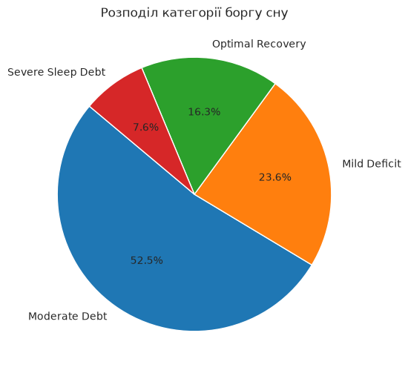
Рис. 2.1. Кругова діаграма розподілу цільового класу «sleep_debt_category».

2.2. Завдання 2. Глибинний дослідницький аналіз
Для початку, виконано завантаження та базовий аналіз набору даних. Базовий аналіз показав, що набір даних має 8500 записів та 18 ознак: 'user_id', 'age', 'gender', 'occupation_type', 'chronotype', 'bedtime_phone_minutes', 'primary_bedtime_app', 'screen_brightness_pct', 'blue_light_filter_active', 'caffeine_post_5pm_mg', 'physical_activity_min', 'sleep_latency_min', 'total_sleep_hours', 'deep_sleep_pct', 'rem_sleep_pct', 'morning_alarm_snoozes', 'next_day_fatigue_score', 'sleep_debt_category', цільовою ознакою є «sleep_debt_category». На Табл. 2.1. та Табл. 2.2. зображено приклад запису з набору даних. На Рис. 2.1. вище можна спостерігати розподіл цільової змінної за класами.
Таблиця 2.1. Приклад запису з набору даних (частина 1).
Таблиця 2.2. Приклад запису з набору даних (частина 2).

Картка набору даних на сайті Kaggle має таку важливу інформацію щодо кожної ознаки для коректного розуміння:
- age: Вік учасника в роках (з ухилом до демографічної групи 18-45 років).
- gender: Самостійно зазначена ґендерна ідентичність.
- occupation_type: Широка категорія зайнятості, що впливає на зобов'язання щодо часу пробудження.
- chronotype: Біологічна циркадна перевага (Ранкова жайворонок, Проміжний, Нічна сова).
- bedtime_phone_minutes: Загальна кількість хвилин, проведених за активним використанням смартфона в ліжку перед спробою заснути.
- primary_bedtime_app: Найбільш використовувана категорія додатків під час сеансу використання телефону перед сном.
- screen_brightness_pct: Налаштування яскравості екрана пристрою у відсотках (від 10% до 100%).
- blue_light_filter_active: Бінарний прапор (1 = Активний, 0 = Неактивний) для фільтрів потепління екрана.
- caffeine_post_5pm_mg: Оціночна кількість міліграмів кофеїну, спожитого після 17:00.
- physical_activity_min: Загальна кількість хвилин навмисних фізичних вправ раніше того ж дня.
- sleep_latency_min: Оціночна кількість хвилин, необхідних для засинання після того, як пристрій відкладено.
- total_sleep_hours: Розрахована загальна кількість годин сну, отриманих до ранкового будильника.
- deep_sleep_pct: Оціночний відсоток загального сну, проведеного в повільнохвильовій фазі глибокого сну.
- rem_sleep_pct: Оціночний відсоток загального сну, проведеного у фазі швидкого руху очей (REM).
- morning_alarm_snoozes: Кількість разів, коли учасник натискав кнопку повтору на ранковому будильнику.
- next_day_fatigue_score: Безперервна цільова змінна, що відстежує суб'єктивну втому за шкалою від 1.0 до 10.0.
- sleep_debt_category: Багатокласова категоріальна цільова змінна, що визначає тяжкість дефіциту сну.
Подальший огляд набору даних показав, що рядки-дублікати відсутні, для кожного рядка null-значення теж відсутні, також спостерігається присутність як числових (int64, float64), так і категоріальних (str) ознак. Таким чином, завдання №3 з методички є дуже легким. Щоб виконати більше роботи в завданні №3 з методички, у відповідному розділі планується навмисно випадковим чином додати null-значення до записів. А поки ці зміни не внесено, проведу подальший аналіз набору даних. На Рис. 2.2. побудовано матрицю кореляції Пірсона для відображення кореляції числових ознак; з неї спостерігаємо наступні найсильніші кореляції та анти-кореляції та можемо зробити такі висновки:
- bedtime_phone_minutes та sleep_latency_min: 0.86. Користування телефоном перед сном затримують процес засинання.
- bedtime_phone_minutes та total_sleep_hours: -0.55 . Користування телефоном перед сном скорочує загальну тривалість відпочинку.
- bedtime_phone_minutes та deep_sleep_pct: -0.26 . Пізнє використання телефону дещо погіршує якість сну, зменшуючи частку його глибокої фази.
- bedtime_phone_minutes та morning_alarm_snoozes: 0.65. Пізнє використання телефону дещо ускладнює ранкове пробудження, змушуючи частіше відкладати будильник
- bedtime_phone_minutes та next_day_fatigue_score: 0.71. Пізнє використання телефону призводить до дефіциту якісного відпочинку та високої втоми наступного дня.
- caffeine_post_5pm_mg та deep_sleep_pct: -0.34. Кофеїн у другій половині дня блокує рецептори аденозину, що пригнічує перехід організму в глибокі фази відновлювального сну.
- caffeine_post_5pm_mg та rem_sleep_pct: -0.42. Кофеїн у другій половині помітно скорочує фазу швидкого сну.
- physical_activity_min та deep_sleep_pct: 0.33. Активність протягом дня збільшує потребу організму у фізичному відновленні, стимулюючи глибокий сон
- sleep_latency_min та total_sleep_hours: -0.53. Довге засинання краде час із загальної тривалості можливого сну.
- sleep_latency_min та deep_sleep_pct: -0.33 . Труднощі із засинанням часто свідчать про перезбудження нервової системи, що негативно впливає на якість сну.
- sleep_latency_min та morning_alarm_snoozes: 0.68. Довге засинання спричиняє хронічний недосип, через який, вранці людина відкладає будильник частіше.
- sleep_latency_min та next_day_fatigue_score: 0.74. Проблеми із засинанням скорочують час відпочинку і безпосередньо підвищують рівень втоми наступного дня.
- total_sleep_hours та morning_alarm_snoozes: -0.83. Менша кількість годин сну викликає сильну ранкову втому, змушуючи багаторазово відкладати будильник.
- total_sleep_hours та next_day_fatigue_score: -0.88. Чим менше годин людина виспалася, тим вищим буде її показник виснаженості впродовж дня.
- deep_sleep_pct та morning_alarm_snoozes: -0.23. Нестача глибокої фази сну означає неповноцінне відновлення сил, що ускладнює ранкове вставання.
- deep_sleep_pct та next_day_fatigue_score: -0.34. Низька частка глибокого сну безпосередньо посилює відчуття втоми наступного дня
- morning_alarm_snoozes та next_day_fatigue_score: 0.88. Звичка постійно відкладати будильник є прямим наслідком глибокого недосипу та високого рівня втоми.
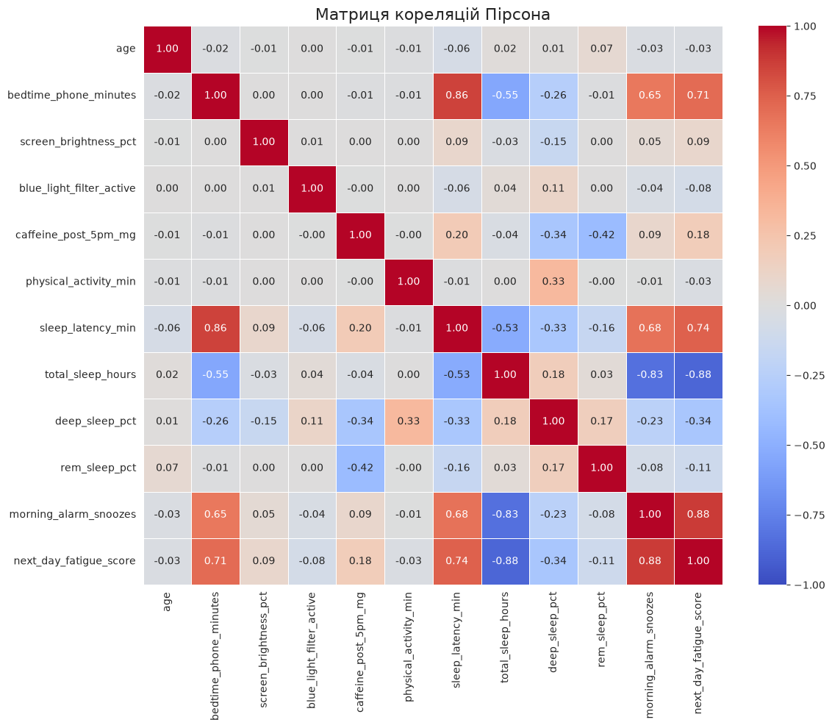
Рис. 2.2. Матриця кореляцій Пірсона.
На Рис. 2.3. є зображення матриці кореляції Спірмена. З порівняння Рис. 2.2. та Рис. 2.3. роблю висновки, що оскільки результати Пірсона та Спірмена дуже близькі, це доводить, що взаємозв'язки між ознаками мають переважно лінійний характер. Велика схожість Рис. 2.2. та Рис. 2.3. також може свідчити про малу кількість викидів. Аналіз виявив наявність вираженої мультиколінеарності між окремими ознаками, наприклад, сильну кореляцію між тривалістю сну, кількістю разів відкладання будильника та рівнем втоми, що свідчить про певне дублювання інформації у вибірці та вимагатиме виключення зайвих змінних перед етапом моделювання.
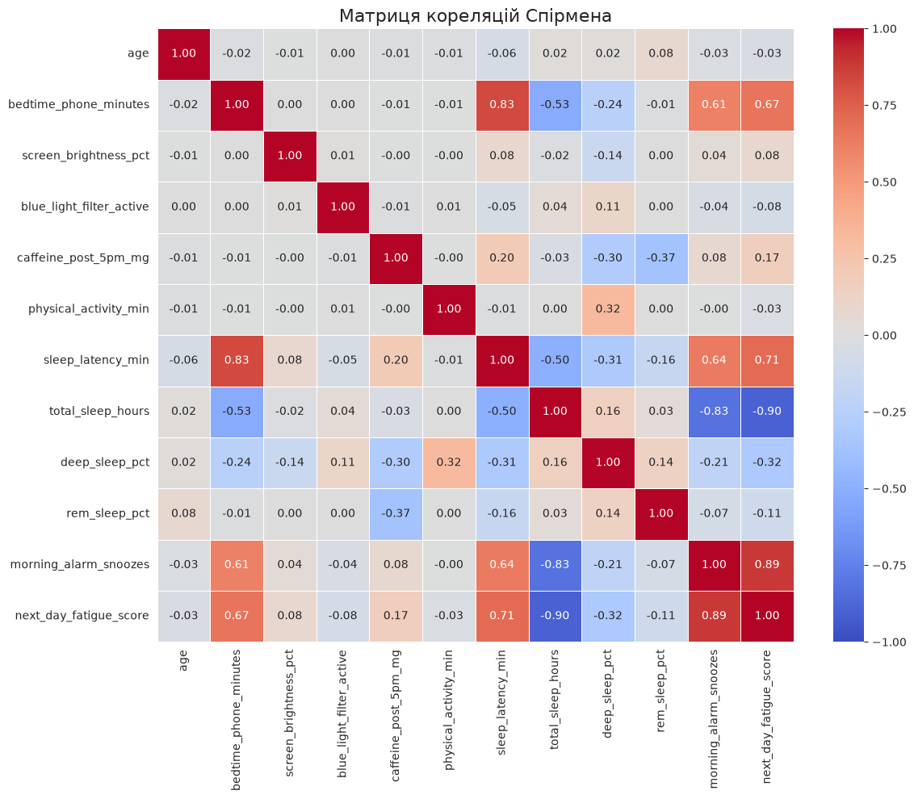
Рис. 2.3. Матриця кореляції Спірмена.
На цьому етапі аналізу проведено тести Шапіро-Уїлка та Д’Агостіно на числових ознаках, результати у Табл. 2.3.
Таблиця 2.3. Результати тестів Шапіро-Уїлка та Д’Агостіно.

Усі значення p-value значно менші за порогові 0.05, тому обидва тести вказують на відхилення від нормального розподілу для всіх числових ознак. Для вибірки розміром 8500 це абсолютно очікувано, оскільки статистичні тести надзвичайно чутливі навіть до найменших відхилень. У наступних розділах для нормалізації даних доцільно застосувати методи на кшталт RobustScaler. Факт того, що розподіл ознак не є нормальним, ще раз підтверджується графіком розподілу на Рис. 2.4.
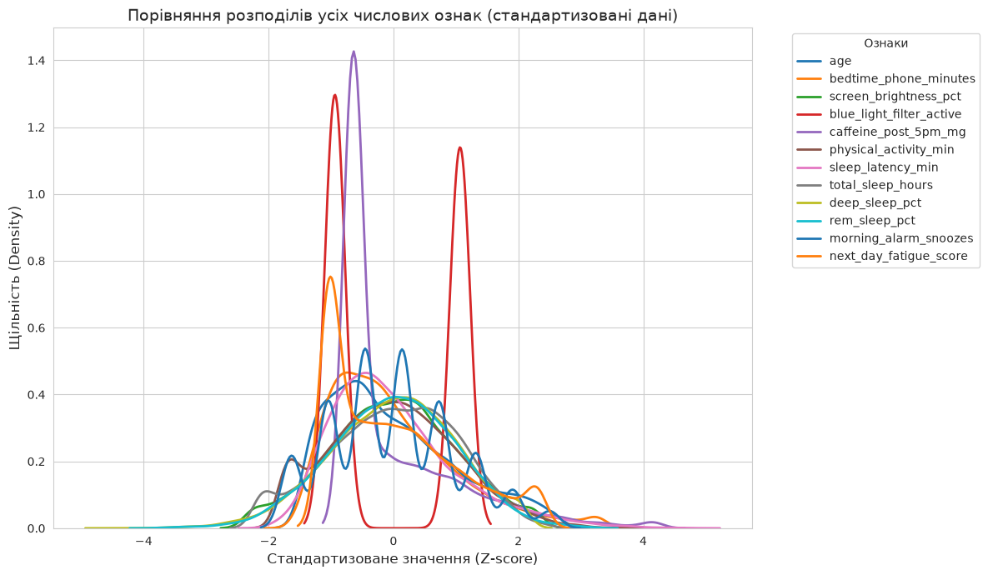
Рис. 2.4. Графік розподілу всіх числових ознак.
Отримані результати аналізу викидів (Табл. 2.4.) демонструють суттєву різницю в кількості виявлених аномалій залежно від підходу. Метод IQR виявив найбільшу кількість викидів (914 записів, 10.75% даних). Це пояснюється тим, що метод аналізує кожну ознаку незалежно і є дуже чутливим до асиметричних розподілів, які спостерігаються в цьому наборі даних. Метод Z-score зафіксував найменшу кількість аномалій (379 записів, 4.46% даних). Проте його використання в даному випадку є менш надійним, оскільки він добре працює тільки при нормальному розподілі даних, якого не було підтверджено попередніми статистичними тестами. Isolation Forest виділив 425 викидів (5.00% даних). Є найменш схильним до спотворення через ненормальність розподілів. Для подальших етапів обробки даних найдоцільніше використовувати Isolation Forest, оскільки він забезпечує найбільш збалансований результат.
Таблиця. 2.4. Кількість викидів згідно з різними методами.

2.3. Завдання 3. Комплексна обробка та трансформація даних
Як було згадано у описі виконання завдання №2, в набір даних штучним чином буде внесено null-значення (NaN, або ж пропуски) і буде обчислено різноманітні метрики для обчислення ефективності методів імп’ютації. За допомогою фіксованого сіду у всі ознаки набору даних було інтегровано випадковим чином близько 15% пропущених значень, перед цим ознаку «sleep_debt_category» вилучено, щоб не заповнювати NaN значеннями цільову змінну. Ознаку user_id видалено, як неінформативну. Для решти категоріальних змінних (gender, occupation_type, chronotype, primary_bedtime_app) застосовано One-Hot Encoding зі збереженням інформації про пропуски через dummy_na=True. Кодування виконано, оскільки алгоритми імп'ютації вимагають числових даних. Було обрано One-Hot кодування, оскільки кількість унікальних значень невелика — від 3 до 6, як показав аналіз. Було проведено імп’ютацію різними методами, метрики яких наведено у порівняльній Табл. 2.5.
Таблиця 2.5. Порівняння метрик після штучного видалення даних та імп’ютації різними алгоритмами.
З Табл. 2.5. видно, що SimpleImputer демонструє найвищі показники похибки RMSE = 22.9618, MAE = 10.5473. Так сталося, оскільки заповнення пропусків медіаною ігнорує кореляції та взаємозв'язки між різними ознаками. KNNImputer досягнув результатів RMSE = 20.3054, проте MAE = 10.5387 залишається на рівні SimpleImputer. IterativeImputer збезпечив найвищу точність відновлення даних, суттєво знизивши обидві метрики RMSE = 15.5463, MAE = 7.9423.
Для можливого покращення результатів KNNImputer, спочатку на даних з NaN значеннями було запущено SimpleImputer, потім було застосовано RobustScaler на цих даних, а вже в кінці пропущені значення були видалені, щоб KNNImputer їх заповнив. Було досягнуто результатів метрик RMSE = 19.1465, MAE = 9.6080, що є трохи кращим результатом за звичайне застосування KNNImputer без RobustScaler.
Для подальшого етапу моделювання та аналізу буде використовуватися IterativeImputer, оскільки той показав найкращі результати. Далі дані потрібно масштабувати. Для цього обрано PowerTransformer, оскільки він може мінімізувати скошеність розподілу даних, яка присутня у числових ознаках мого набору даних.

2.4. Завдання 4. Аугментація та генерування даних
На основі попереднього порівняння похибок для фінального заповнення 15% штучно створених пропусків було обрано IterativeImputer, оскільки він продемонстрував найкращу точність відновлення даних. Застосування алгоритму дозволило видалити пропуски. Наступним етапом було виконано інженерію ознак. Створено такі ознаки, як показник світлового навантаження, показник вечірнього збудження від кофеїну і гаджетів, показник ранкового стресу від недосипу, а також розраховано час реального відпочинку з урахуванням часу засинання. Додатково додано агрегації показників за хронотипом і типом зайнятості, а за допомогою модуля PolynomialFeatures згенеровано поліноміальні ознаки другого ступеня для ключових числових змінних. Після цього весь розширений набір даних пройшов процедуру нормалізації за допомогою PowerTransformer для усунення скошеності розподілів. Аналіз цільової змінної до застосування SMOTE виявив виражений класовий дисбаланс (Рис. 2.1.), де клас Moderate Debt займає більше половини вибірки, а Severe Sleep Debt становить лише 7.61%/ Завдяки алгоритму SMOTE вибірку було успішно збільшено з 8500 до 17848 рядків, а всі 4 класи тепер рівномірно розподілені (див. Рис. 2.5.).
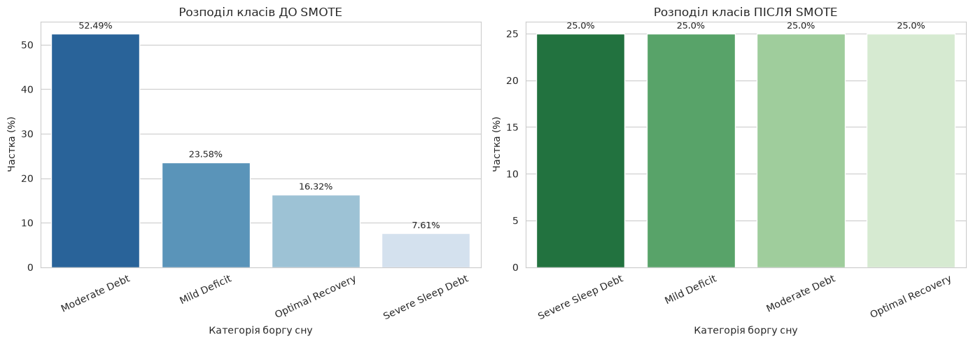
Рис. 2.5. Розподіл класів до і після застосування SMOTE.

3. Висновок
У ході виконання лабораторної роботи було проведено комплексний дослідницький аналіз даних, просунуту попередню обробку, трансформацію, інженерію ознак та SMOTE на наборі даних «Sleep Debt & Screen Time: Late Night Phone Habits». На початковому етапі за допомогою матриць кореляцій Пірсона та Спірмена виявлено тісні лінійні взаємозв'язки та мультиколінеарність між показниками тривалості сну, часу користування телефоном і рівня втоми. Перевірка на нормальність розподілу за допомогою тестів Шапіро-Уїлка та Д’Агостіно довела відсутність нормального закону для числових ознак, а порівняльний аналіз методів виявлення викидів дозволив обґрунтовано обрати Isolation Forest для ефективної фільтрації аномалій.
У межах етапу комплексної обробки та імп'ютації було штучно інтегровано 15% пропусків із подальшим порівнянням базових та просунутих методів. Доведено перевагу IterativeImputer, який забезпечив мінімальні значення похибок (RMSE = 15.5463, MAE = 7.9423) завдяки врахуванню кореляційних зв'язків між ознаками. Для усунення асиметрії розподілів успішно застосовано метод PowerTransformer.
Було згенеровано нові ознаки (індекси світлового навантаження, вечірнього збудження, ранкового стресу, чистий час реального відпочинку, групові агрегації за хронотипом і типом зайнятості, а також поліноміальні ознаки другого ступеня), що розширило простір даних. Для вирішення проблеми дисбалансу застосовано алгоритм SMOTE. Це дозволило збільшити вибірку з 8500 до 17848 записів та досягти рівномірного розподілу по 25.0% для всіх 4 класів.
Отриманий підготовлений набір даних є збалансованим, очищеним від аномалій і з додатковими ознаками, що створює підходящі умови для подальшого навчання моделей класифікації.

4. Список використаних джерел
1. Sleep Debt & Screen Time: Late Night Phone Habits [Електронний ресурс] : датасет / Samar Talwar // Kaggle. — Режим доступу: https://www.kaggle.com/datasets/samartalwar/sleep-debt-and-screen-time-late-night-phone-habits (дата звернення: 11.10.2026).

